“供港澳蔬菜生产加工企业备案”办事指南

一、事项名称：供港澳蔬菜生产加工企业备案
二、事项类型：业务备案
三、设定依据：
（一）《中华人民共和国食品安全法》
第九十九条 出口食品生产企业和出口食品原料种植、养殖场应当向国家出入境检验检疫部门备案。
（二）《中华人民共和国进出口食品安全管理办法》（海关总署令第249号）
第四十二条 出口食品生产企业应当向住所地海关备案，备案程序和要求由海关总署制定。
（三）《供港澳蔬菜检验检疫监督管理办法》（原质检总局令120号,海关总署令238号、240号修订）
第四条 海关对供港澳蔬菜种植基地（以下简称种植基地）和供港澳蔬菜生产加工企业（以下简称生产加工企业）实施备案管理。种植基地和生产加工企业应当向海关备案。
四、实施机构：企业所在地的隶属海关。
五、结果名称：供港澳蔬菜生产加工企业备案号（网上反馈）。
六、结果样本：无。
七、收费标准：不收费。
八、收费依据：无。
九、申请条件：
（一）企业周围无影响蔬菜质量安全的污染源，生产加工用水符合国家有关标准要求；
（二）厂区有洗手消毒、防蝇、防虫、防鼠设施，生产加工区与生活区隔离。生产加工车间面积与生产加工能力相适应，车间布局合理，排水畅通，地面用防滑、坚固、不透水的无毒材料修建；
（三）有完善的质量安全管理体系，包括组织机构、产品溯源制度、有毒有害物质监控制度等；
（四）蔬菜生产加工人员符合食品从业人员的健康要求；
（五）有农药残留检测能力。
十、申请材料：
（一）申请材料目录

序号 | 提交材料名称 | 原件/复印件 | 份数 | 纸质/电子 | 要求
1 | 供港澳蔬菜生产加工企业备案申请表（附件1） | 原件 | 1份 | 电子 | 盖章扫描或拍照上传
2 | 生产加工企业厂区平面图、车间平面图、工艺流程图、关键工序及主要加工设备照片。 | 复印件 | 1份 | 电子 | 盖章扫描或拍照上传
（二）申请材料提交
网上办理：申请人登录海关“海关政务服务”一体化平台（http://online.customs.gov.cn），进入“企业管理和稽查”版块，或者登录“中国国际贸易单一窗口”（https://www.singlewindow.cn/#/），进入“行政相对人管理”版块办理。
窗口办理：企业所在地的隶属海关。
十一、办理流程：

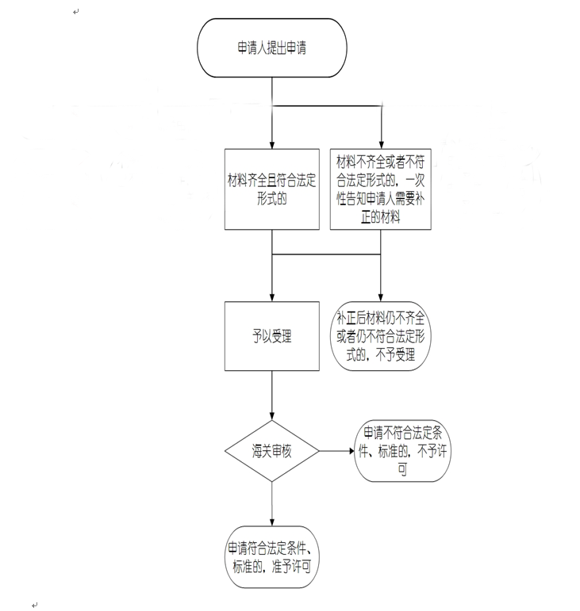

十二、办理形式：网上办理、窗口办理。
十三、到办理现场次数：网上办理0次或窗口办理1次。
十四、审查标准：
（一）申请材料填写准确、完整、真实、有效；
（二）种植场符合相关管理要求。
十五、通办范围：各隶属海关关区。
十六、预约办理：否。
十七、网上支付：否。
十八、物流快递：否。
十九、办理地点：
（一）网上办理：申请人登录海关“海关政务服务”一体化平台（http://online.customs.gov.cn），进入“企业管理和稽查”版块，或者登录“中国国际贸易单一窗口”（ https://new.singlewindow.cn），进入“行政相对人管理”版块办理。
（二）窗口办理：企业所在地的隶属海关。（点击查看具体办公地址、办公时间、联系电话http://changsha.customs.gov.cn/changsha_customs/508908/508912/4307214/lsjg34/index.html）。
二十、办理时间：
（一）企业网上申请时间：24小时。
（二）窗口办理时间：所在地海关工作日时间。（点击查看具体办公地址、办公时间、联系电话http://changsha.customs.gov.cn/changsha_customs/508908/508912/4307214/lsjg34/index.html）。
二十一、咨询电话：0731-84781005或12360海关服务热线。
二十二、监督电话：0731-84781299，0731-84781699或12360海关服务热线。

附件1
供港澳蔬菜生产加工企业备案
申请表

企业名称
联 系 人
电 话
传 真
申请日期 年 月 日

初次申请 □ 变更申请 □

企业基本情况
企业名称
（中英文）
企业地址
（中英文）
机构组织代码
负责人 |  |  | 电话
检验员 |  |  | 电话
联系人 |  |  | 电话
厂区面积（平方米） |  |  | 人数
主要加工品种
年加工量(吨)
使用的水源情况
加工设施情况
防疫措施情况
实验室情况
厂区周围环境情况 |  | 医院： □有□无  垃圾场： □有□无  化工厂： □有□无  其他污染源： □有□无

提交材料清单

营业执照复印件 □有□无
法定代表人身份证复印件 □有□无
厂区平面图、车间平面图 □有□无
工艺流程图 □有□无
企业质量安全管理体系文件，包括：
企业管理制度 □有□无
卫生防疫制度 □有□无
加工处理出入仓管理制度(核销制度) □有□无
进货查验记录 □有□无
出厂检验记录 □有□无
冷藏设施管理 □有□无
其他相关文件：
备 注
负责人
签 名

示例样表
供港澳蔬菜生产加工企业备案
申请表

企业名称 ********
联 系 人 ***
样本
电 话 13*********
传 真 *******
申请日期 **年 ** 月 ** 日

初次申请 ■ 变更申请 □

企业基本情况
企业名称  （中英文） | ****
企业地址  （中英文） | ****
机构组织代码 | ****
负责人 | **** |  | 电话 | ****
检验员 | **** |  | 电话 | ****
联系人  样本 | **** |  | 电话 | ****
厂区面积（平方米） |  | ** | 人数 | **
主要加工品种 |  | ****
年加工量(吨) |  | ****
使用的水源情况 |  | ****
加工设施情况 |  | ****
防疫措施情况 |  | ****
实验室情况 |  | ****
厂区周围环境情况 |  | 医院： □有■无  垃圾场： □有■无  化工厂： □有■无  其他污染源： □有■无

提交材料清单

营业执照复印件 ■有□无
法定代表人身份证复印件 ■有□无
厂区平面图、车间平面图 ■有□无
工艺流程图 ■有□无
企业质量安全管理体系文件，包括：
企业管理制度 ■有□无
卫生防疫制度 ■有□无
加工处理出入仓管理制度(核销制度) ■有□无
样本
进货查验记录 ■有□无
出厂检验记录 ■有□无
冷藏设施管理 ■有□无
其他相关文件：
备 注
负责人
签 名

